1. **Vẽ sơ đồ khối tổng quát các thành phần của CPU. Trình bày chức năng các thanh ghi: A, MAR và MBR.**

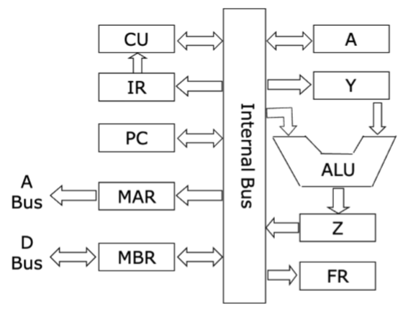Sơ đồ khối tổng quát các thành phần của CPU:

CU (Control Unit): Khối điều khiển.

IR (Instruction Register): Thanh ghi lệnh.

PC (Program Counter): Bộ đếm chương trình.

MAR (Memory Address Register): Thanh ghi địa chỉ bộ nhớ.

MBR (Memory Buffer Register): Thanh ghi nhớ đệm.

A (Accumulator Register): Thanh ghi tích lũy.

Y, Z (Temporary Register): Các thanh ghi tạm thời.

FR (Flag Register): Thanh ghi cờ.

ALU (Arithmetic and Logic Unit): Khối tính toán số học - logic.

Chức năng:

* Thanh ghi A: Lưu trữ các toán hạng đầu vào và kết quả đầu ra; cũng được sử dụng để trao đổi dữ liệu với các thiết bị vào ra. Kích thước tương ứng với độ dài từ xử lý của CPU: 8, 16, 32, 64 bit.
* Thanh ghi MAR: Đọc địa chỉ ô nhớ trong bộ nhớ và lưu trữ trong thanh ghi, sau đó chuyển tới bus địa chỉ. CPU sẽ sử dụng địa chỉ trong thanh ghi để truy cập ô nhớ tương ứng sau đó lấy hoặc ghi dữ liệu vào đó.
* Thanh ghi MBR: Lưu trữ dữ liệu được đọc từ bộ nhớ (qua bus dữ liệu) và chuyển nó tới IR.

1. **Trình bày chức năng các thành phần điều khiển (CU) và tính toán số học và logic (ALU).**

Chức năng khối điều khiển CU:

* Điều khiển tất cả các hoạt động của CPU theo xung nhịp đồng hồ.
* Nhận 3 tín hiệu đầu vào: Lệnh từ IR; giá trị các cờ trạng thái; xung đồng hồ.
* Sinh 2 nhóm tín hiệu đầu ra: Nhóm tín hiệu điều khiển các bộ phận bên trong CPU và nhóm tín hiệu điều khiển các bộ phận bên ngoài CPU.
* Sử dụng nhịp đồng hồ để đồng bộ hóa các đơn vị bên trong CPU và giữa CPU với các thành phần bên ngoài.

Chức năng khối tính toán số học và logic ALU:

Đảm nhận nhiệm vụ tính toán trong CPU. Bao gồm các đơn vị chức năng con để thực hiện các phép toán số học và logic:

* Bộ cộng (ADD), bộ trừ (SUB), bộ nhân (MUL), bộ chia (DIV), ...
* Các bộ dịch (SHIFT) và quay (ROTATE).
* Bộ logic như phủ định (NOT), bộ và (AND), bộ hoặc (OR), và bộ hoặc loại trừ (XOR).

1. **Thanh ghi cờ hay thanh ghi trạng thái của vi xử lý có chức năng gì? Trình bày về các bit trong thanh ghi cờ (Flag Register) và cho các VD.**

Chức năng: lưu trữ các trạng thái kết quả của các phép tính logic và số học được ALU thực hiện bằng các bit trong thanh ghi. Các bit cờ thường được dùng là các điều kiện rẽ nhánh lệnh tạo logic chương trình.

Mỗi bit của thanh ghi cờ lưu trữ trạng thái kết quả phép tính được ALU thực hiện:

* ZF (Zero Flag): ZF = 1 nếu kết quả = 0 và ZF = 0 nếu kết quả != 0.
* SF (Sign Flag): SF = 1 nếu kết quả âm và SF = 0 nếu kết quả dương.
* CF (Carry Flag): CF = 1 nếu có nhớ/mượn ở bit trái nhất.
* AF (Auxiliary Flag): AF = 1 nếu có nhớ ở bit trái nhất của nibble
* OF (Overflow Flag): OF = 1 nếu có tràn, OF = 0 ngược lại

VD: Giả sử có phép cộng của 2 số có dấu 8bit:

01111111 (127) + 00000001 (1) = 10000000 (-128). OF = 1 vì vượt giới hạn.

* PF (Parity Flag): PF = 1 nếu số bit 1 trong kết quả là số chẵn, PF = 0 trong trường hợp ngược lại.
* IF (Interrupt Flag): IF = 1 thì ngắt được phép, IF = 0 thì cấm ngắt

1. **Trình bày về bộ tính toán số học và lôgic (ALU); nêu chức năng của bộ đếm chương trình (PC); cho các ví dụ minh họa.**

Bộ tính toán số học và logic (ALU):

* Có 2 cổng IN để nhận đầu vào từ các thanh ghi
* Có 1 cổng OUT được nối với bus trong để gửi kết quả tới các thanh ghi.
* Chức năng: Đảm nhận nhiệm vụ tính toán trong CPU. Bao gồm các đơn vị chức năng con để thực hiện các phép toán số học và logic:

+ Bộ cộng (ADD), bộ trừ (SUB), bộ nhân (MUL), bộ chia (DIV), ...

+ Các bộ dịch (SHIFT) và quay (ROTATE).

+ Bộ logic như phủ định (NOT), bộ và (AND), bộ hoặc (OR), và bộ hoặc loại trừ (XOR).

Chức năng bộ đếm chương trình PC (hay IP):

* Chứa địa chỉ ô nhớ chứa lệnh đầu tiên của chương trình khi nó được kích hoạt và được tải vào bộ nhớ.
* Khi CPU chạy xong 1 lệnh, địa chỉ lệnh tiếp theo được tải vào PC.

VD:

* Khi thực hiện lệnh z = x + y với x = 3 và y = 5, thực hiện phép toán ADD, ALU lấy giá trị x từ thang ghi A và y từ thanh ghi Y, cho ra giá trị z vào thanh ghi Z là 8, sau đó quay về lưu kết quả tại thanh ghi A.
* Giả sử câu lệnh ADD ở trên có địa chỉ ô 1000H, địa chỉ lệnh đầu tiên đó sẽ được đưa vào thanh ghi PC (PC = 1000H), sau khi lệnh ADD của ALU được thực hiện xong, địa chỉ trong PC được tăng lên (PC = 1001H) để trỏ tới lệnh tiếp theo của chương trình được thực hiện.

1. **Nêu chức năng của các thành phần trong quá trình CPU xử lý lệnh ADD R1, R2.**

Trong quá trình xử lý lệnh ADD R1, R2:

* Bộ đếm chương trình (PC): Lưu địa chỉ lệnh đầu tiên của chương trình, ở đây là lệnh ADD R1, R2.
* Internal Bus: Kết nối các thành phần của CPU với nhau để truyền dữ liệu và tín hiệu điều khiển giữa chúng.
* Thanh ghi MAR: Lưu địa chỉ ô nhớ chứa lệnh ADD R1, R2 chuyển tới bus A.
* A bus: Truyền địa chỉ ô nhớ chứa lệnh ADD R1, R2 tới khối quản lý bộ nhớ MMU (Memory Management Unit)
* D bus: Truyền lệnh chứa trong ô nhớ và dữ liệu tới thanh ghi MBR.
* Thanh ghi MBR: Lưu dữ liệu và lệnh được lấy từ ô nhớ, chuyển lệnh ADD tới thanh ghi IR.
* Thanh ghi IR: Lưu lệnh hiện tại được lấy từ ô nhớ, chuyển đến CU.
* Bộ điều khiển CU: Giải mã lệnh và điều khiển các hoạt động của CPU bằng cách sinh ra các tín hiệu xử lý cho các đơn vị khác như thanh ghi R1, R2 và ALU.
* Khối tính toán số học – logic ALU: Thực hiện các phép toán cộng (ADD) trên dữ liệu được đọc từ thanh ghi R1 và R2, kết quả được lưu lại vào thanh ghi R1.
* Thanh ghi cờ FR: Lưu trữ các cờ hiệu để đánh giá kết quả phép cộng.

1. **Nêu chu trình xử lý lệnh của CPU?**

Mỗi chu kỳ lệnh của CPU được mô tả theo các bước sau:

1. Khi một chương trình được chạy, hệ điều hành tải mã chương trình vào bộ nhớ trong RAM.

2. Địa chỉ lệnh đầu tiên của chương trình được đưa vào thanh ghi PC.

3. Địa chỉ của ô nhớ chứa lệnh được chuyển tới bus A qua thanh ghi MAR.

4. Bus A truyền địa chỉ tới khối quản lý bộ nhớ MMU (Memory Management Unit).

5. MMU chọn ô nhớ và sinh ra tín hiệu READ.

6. Lệnh chứa trong ô nhớ được chuyển tới thanh ghi MBR qua bus D.

7. MBR chuyển lệnh tới thanh ghi IR. Sau đó IR lại chuyển lệnh tới CU.

8. CU giải mã lệnh và sinh ra các tín hiệu xử lý cho các đơn vị khác, ví dụ như ALU để thực hiện lệnh cộng.

9. Địa chỉ trong PC được tăng lên để trỏ tới lệnh tiếp theo của chương trình sẽ được thực hiện.

10. Thực hiện lại các bước 3 -> 9 để chạy hết các lệnh của chương trình.

1. **Vẽ sơ đồ khối chức năng của hệ thống máy tính. Nêu ý nghĩa của các cờ nhớ (C), cờ không (Z), cờ dấu (S), cờ tràn (O) và cờ nhớ phụ (A); hãy cho biết giá trị các cờ nhớ trên khi cộng 2 toán hạng là số không dấu 8B (hex) và 6D (hex).**

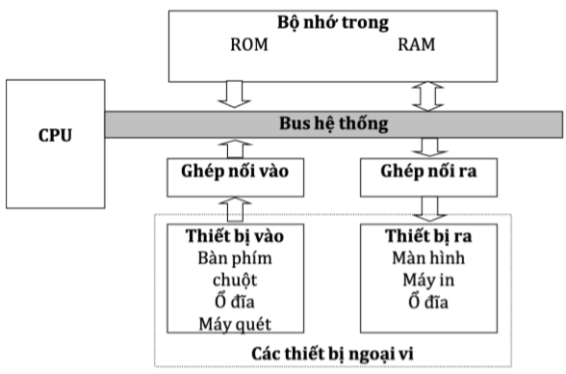Sơ đồ khối chức năng hệ thống máy tính:

Ý nghĩa các cờ nhớ:

- CF (Carry Flag): CF = 1 nếu có nhớ/mượn ở bit trái nhất.

- ZF (Zero Flag): ZF = 1 nếu kết quả = 0 và ZF = 0 nếu kết quả != 0.

- SF (Sign Flag): SF = 1 nếu kết quả âm và SF = 0 nếu kết quả dương.

- OF (Overflow Flag): OF = 1 nếu có tràn, OF = 0 ngược lại.

- AF (Auxiliary Flag): AF = 1 nếu có nhớ ở bit trái nhất của nibble.

Ta có phép cộng 2 toán hạng là số không dấu 8B (hex) và 6D (hex) như sau:

8B (10001011) + 6D (01101101) = F8 (11111000)

CF = 0 vì không có nhớ/ mượn ở bit trái nhất; ZF = 0 vì kết quả khác 0; SF = 0 vì kết quả dương; OF = 0 vì không có tràn số; AF = 1 vì có nhớ ở bit trái nhất của nibble thấp.

1. **Vẽ sơ đồ khối của khối điều khiển CU. Trình bày** **chu trình CPU xử lý cho lệnh MOV AX, [2022H] và nêu trạng thái các thanh ghi với giả thiết lệnh mã hoá có giá trị 1001H, ở địa chỉ ô nhớ 1000H, nội dung ô nhớ 2022H là 2022H.**

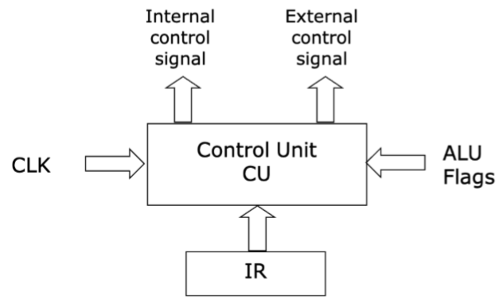Sơ đồ khối điều khiển CU:

Chu trình và trạng thái thanh ghi khi thực hiện lệnh ở đề:

* Địa chỉ ô nhớ chứa lệnh (1000H) nạp vào bộ đếm chương trình PC (PC = 1000H).
* PC chuyển địa chỉ ô nhớ chứa lệnh vào bus A thông qua thanh MAR (MAR = 1000H).
* MMU chọn ô nhớ (1000H) và sinh ra tín hiệu READ (lấy lệnh 1001H ở ô nhớ 1000H).
* Lệnh chứa trong ô nhớ được chuyển tới thanh ghi MBR qua bus D (MBR = 1001H).
* MBR chuyển lệnh tới thanh ghi IR (IR = 1001H) rồi chuyển tới CU.
* CU giải mã lệnh gán (MOV) và thực hiện gán nội dung trong ô nhớ 2022H là 2022H vào thanh ghi AX (AX = 2022H).
* Địa chỉ trong PC được tăng lên để trỏ tới lệnh tiếp theo của chương trình sẽ được thực hiện. (PC = PC + 1 = 1001H)